ASUNTO: | CONVOCATORIA MEDIOS

DÍA: 22 febrero 2018
HORA: 10:00 H. (convocatoria 9:30h.)
LUGAR: Patio Club Antares (c/ Genaro Parladé 9)

EL SOCIO-FUNDADOR DE EL GANSO Y EL DELEGADO DEL GOBIERNO EN ANDALUCÍA PROTAGONISTAS EN TRANSPARENCIA, INNOVACIÓN Y PYME

El Presidente de la CÁMARA DE COMERCIO, la Gerente de la sociedad INPRO y empresas como la sevillana TRANSPORTES MIGUEL PARRILLA, GRUPO GESTIÓN PROFESIONAL y ONTIER, participan también en la sesión empresarial impulsada por TACTIO.

Sevilla, a 21 de febrero de 2018.

El Club Emrpesarial Antares (Genaro Parladé, 9), acogerá mañana, 22 de febrero, a partir de las 10:00h de la mañana una sesión con empresarios, directivos y responsables de organizaciones bajo el título Transparencia, Innovación y PYME. Se trata de un acto organizado por la CÁMARA DE COMERCIO E INDUSTRIA DE SEVILLA y la empresa TACTIO.

La presentación de la jornada coorerá a cargo de Francisco Herrero León, Presidente de la CÁMARA y Joaquín Bertrán Farga, socio-director de TACTIO que darán paso a las palabras de Antonio Sanz Cabello, Delegado del Gobierno de España en Andalucía. Este hará una radiografía de la situación actual de la empresa en la región y en el conjunto del país, además de explicar las políticas de transparencia e innovación y modernización del tejido productivo que se están impulsando.
Posteriormente se desarrollará un diálogo a cuatro, moderado por el profesor y abogado y socio de ONTIER, Luis Miguel Martín Rubio, en el que empresas de cuatro sectores muy diferentes (retail, transportes, servicios sanitario-educativos y consultoría) hablarán en primera persona de forma práctica Transparencia, Innovación y Crecimiento: Mario Monrós. Socio-director de TACTIO; Raquel Parrilla. Directora General de TMP-TRANSPORTES MIGUEL PARRILLA; Rafael Peinado. Director General de GRUPO GESTIÓN PROFESIONAL; Clemente Cebrián. Co-fundador de EL GANSO. La clausura del acto irá a cargo de Carmen Rodríguez Quirós, Gerente de INPRO – Diputación de Sevilla.

- PROYECTOS TACTIO: ESPAÑA/ANDALUCÍA

Se presentan a continuación datos sobre los proyectos ejecutados por TACTIO en empresas de la Comunidad Autónoma de Andalucía en los años 2014, 2015 y 2016, así como una comparativa con los proyectos que se ejecutan en otras Comunidades y en el conjunto de España.

Particularmente en Andalucía, lo que más nos demanda la pyme (26%) son proyectos de Organización y Recursos Humanos (como en Navarra, Catalunya o la Comunitat Valenciana). Como media en España ese porcentaje está en el 22%.

Lo segundo que más hacemos en la Comunidad Autónoma son Proyectos relacionados con el Control de la Gestión (16%), en un porcentaje ligéramente por debajo de la media nacional (19%).

Y el tercer tipo de proyectos en Andalucía (14%) tienen que ver con la Expansión Comercial y Ventas, por debajo de la media de España (19%) y en el otro extremo al que ocupan Euskadi o Madrid (donde este tipo de acciones es lo que más se demanda a TACTIO por parte de la pyme, suponiendo una cuarta parte del conjunto de los proyectos que se desarrollan en ambas comunidades).

Planes Estratégicos, Planes de Optimización de Procesos, Mejora de Procesos Productivos – Dominio sobre Costes o Mejora Global de las Operaciones son otros tipos de proyectos que nos demanda, en menor porcentaje, la pyme andaluza.

- DATOS PYME

La pyme (compañías de menos de 250 asalariados) representa en nuestro país el 99,88% del tejido empresarial, un porcentaje similar a la media europea, según el Informe Anual de la Comisión Europea. Asimismo, las pymes españolas generan casi las tres cuartas partes del empleo y más del 60 % del valor añadido. Andalucía está en la media nacional a este respecto.

Andalucía es la decimocuarta Comunidad de España en cuanto a las condiciones para realizar negocios, aunque ocupa el primer lugar en el indicador “apertura de un negocio”, según el Índice Doing Business realizado por el Banco Mundial.

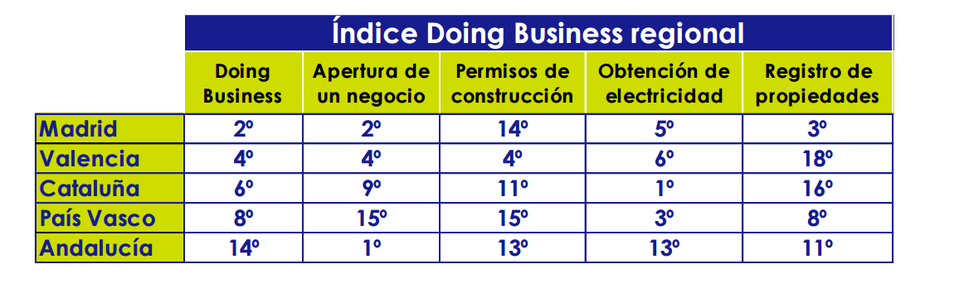

- INDICADORES SOBRE INVERSIÓN EN I+D

Según los datos de la Cámara de Comercio de España, Andalucía demuestra un índice de comportamiento innovador por debajo de la media española (0,36) en un baremo que va del 0 al 1.
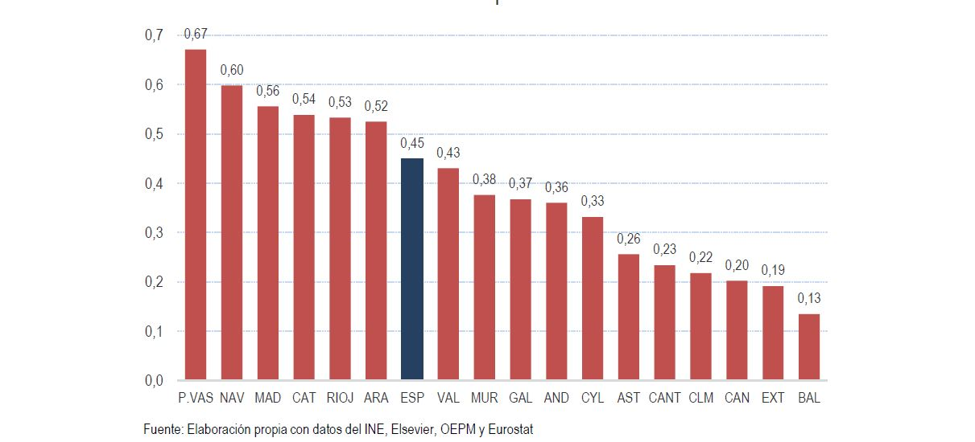

La innovación de las empresas españolas se asocia a una mayor internacionalización de las mismas. Así, las CCAA con mayor proporción de empresas innovadoras sobre el total de empresas son también las que presentan un mayor porcentaje de empresas exportadoras.

En general, las CCAA con más inversión empresarial en innovación tienen más empresas exportadoras y, como resultado, exportan más en términos relativos.

Las comunidades autónomas con mayor porcentaje de gasto en actividades de I+D sobre el PIB en 2014 y las únicas con cifras de intensidad en gasto en I+D superiores a la media nacional (1,23%) son: el País Vasco (2,03% del PIB), la Comunidad Foral de Navarra (1,75%), la Comunidad de Madrid (1,68%) y Cataluña (1,47%). Andalucía, con el 1.03% se encuentra ligeramente por debajo de la media española.

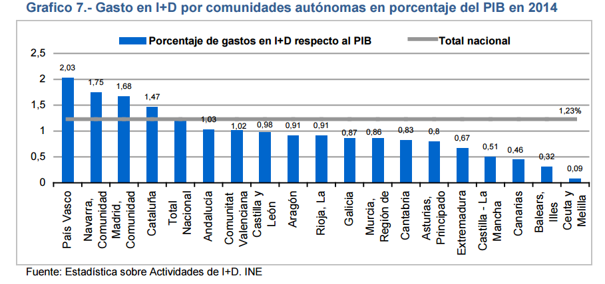

- LA DIMENSIÓN DE LAS EMPRESAS EN ESPAÑA

España es uno de los países de la Unión Europea con una menor dimensión empresarial. El número de trabajadores por empresa en España es del 4,6 en 2016, únicamente por detrás de Italia y Portugal, según el estudio de la Mediana Empresa en España del Círculo de Empresarios. En países como Alemania o Reino Unido, la media es de 12 y 10 trabajadores respectivamente.

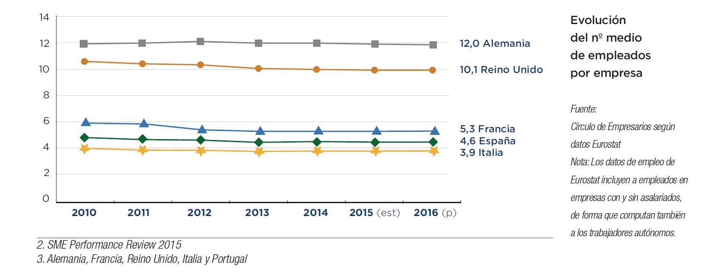

Respecto a la representación del número de trabajadores en función del tamaño cabe destacar que España perdió un total de 900.000 trabajadores en el periodo comprendido entre 2010 y 2016. Según previsiones de Eurostat, en el año 2016 el 40,04% de los trabajadores españoles están empleados en microempresas (de 0 a 10 trabajadores), 18,9% lo hacen en pequeñas empresas (10 a 49 trabajadores) y un 13,5% trabajan en medianas empresas (de 50 a 249 empleados).

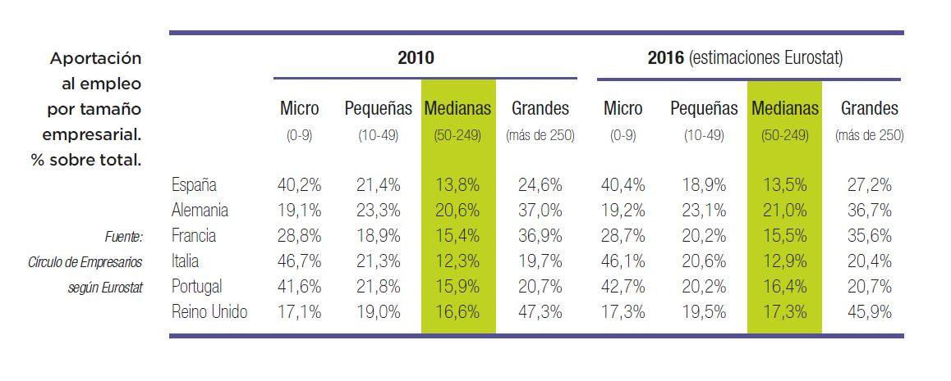
El porcentaje de empresas innovadoras se incrementa con el tamaño empresarial, según datos de la última Encuesta de Innovación del INE publicados en 2014. En este sentido, el 39% de las empresas grandes realizaron actividades de Innovación, frente al 21,9% de las medianas y el 8,9% de las empresas pequeñas.

- LAS EMPRESAS FAMILIARES EN ESPAÑA

La empresa familiar tiene un papel crucial en la economía española. Precisamente, durante el XIX Congreso Nacional de la Empresa Familiar, SM Felipe VI definió a las empresas familiares como “la columna vertebral de la economía española” porque representan más del 80 % del total de las empresas en nuestro país. Además, el Rey apuntó la importancia del “tamaño” de las empresas y de su “crecimiento empresarial que está asociado a mejoras en la planificación, la innovación, la internacionalización y las estrategias empresariales”.

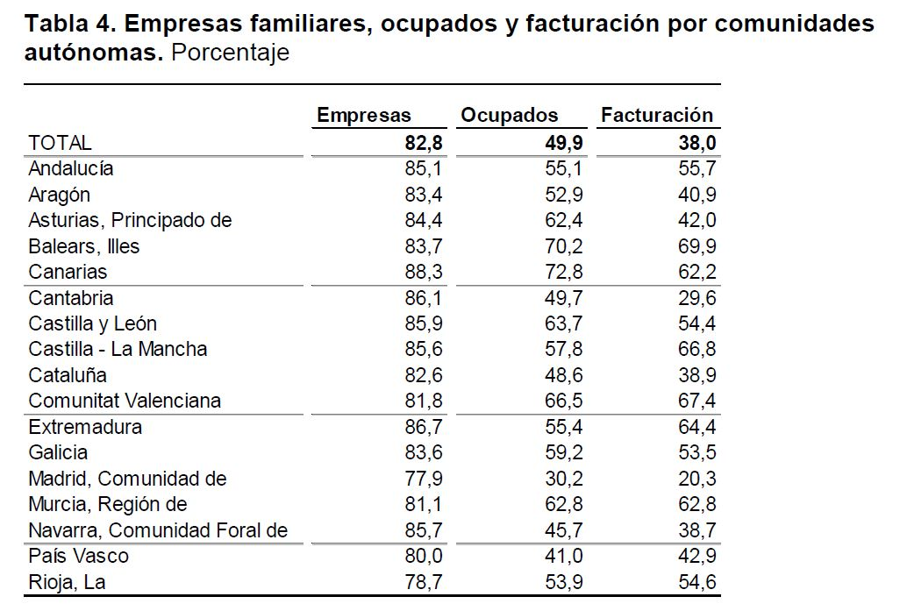

- FUENTES EMPLEADAS Y MÁS DATOS

Fuente Banco Mundial. Informe Doing Business:
http://espanol.doingbusiness.org/data/exploreeconomies/spain

Fuente XIX Congreso Nacional de la Empresa Familiar
http://www.expansion.com/economia/2016/10/17/5804bbd3268e3e3b728b4659.html

Fuente Barómetro Europeo de la Empresa Familiar
https://home.kpmg.com/es/es/home/tendencias/2016/10/v-barometro-europeo-empresa-familiar.html

Fuente Plan Anual de las Pequeñas y Medianas empresas de la Unión Europea
http://ec.europa.eu/growth/smes/business-friendly-environment/performance-review/#annual-report

Fuente INE Encuesta sobre I+D+i en las Empresas
http://www.ine.es/daco/daco42/daco4211/epa0216.pdf

Fuente: Observatorio de Competitividad Empresarial de la Cámara de Comercio de España
http://www.camara.es/sites/default/files/publicaciones/observatorio_competitividad_n1_innov_def.pdf

Fuente: Ministerio de Industria, Energía y Turismo (Estudio febrero 2016)
http://www.ipyme.org/Publicaciones/ESTADISTICAS-PYME-2015.pdf
http://www.ipyme.org/Publicaciones/Informe-IDi-2015.pdf

